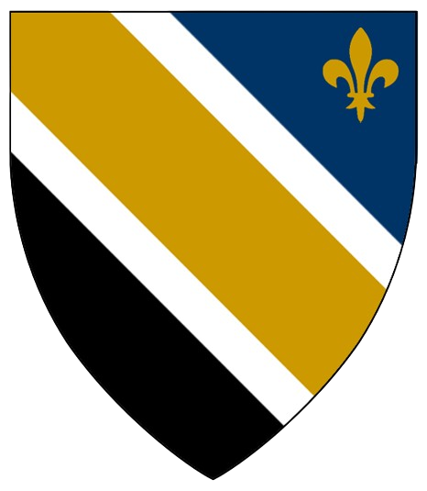

ZAKON O POLITIČKIM STRANKAMA

GLAVA I – OPĆE ODREDBE

Član 1.
Ovim zakonom uređuju se uslovi za osnivanje, registraciju, rad i prestanak političkih stranaka u Republici Sjeverno Sarajevo. Političke stranke su dobrovoljne organizacije građana čiji je cilj političko djelovanje i učešće na izborima radi ostvarivanja svojih programa.

Član 2.
Političke stranke stiču svojstvo pravnog lica danom upisa u registar političkih stranaka koji vodi RIK. Naziv i simbol političke stranke ne smiju biti istovjetni ili slični nazivima i simbolima već upisanih stranaka.

GLAVA II – REGISTRACIJA POLITIČKIH STRANAKA

Član 3.
Za registraciju političke stranke potrebno je dostaviti:
- osnivački akt potpisan od najmanje 300 punoljetnih državljana Republike;
- statut političke stranke;
- program političke stranke;
- podatke o zastupniku stranke.

Član 4.
RIK odlučuje o upisu političke stranke u registar u roku od 30 dana od dana prijema uredne prijave. Odbijanje prijave mora biti obrazloženo. Protiv odluke o odbijanju prijave može se pokrenuti upravni spor.

GLAVA III – PRAVA I OBAVEZE STRANAKA

Član 5.
Političke stranke imaju pravo da slobodno ostvaruju svoje ciljeve u skladu s Ustavom i zakonima. Obavezne su voditi transparentno finansijsko poslovanje, podnositi godišnje finansijske izvještaje i poštivati zabrane propisane ovim zakonom.

Član 6.
Finansiranje političkih stranaka vrši se iz članarina, dobrovoljnih priloga, prihoda od imovine i budžetskih sredstava namijenjenih za finansiranje političkih subjekata. Zabranjeno je finansiranje političkih stranaka od strane stranih država, stranih pravnih i fizičkih lica, terorističkih organizacija i drugih izvora zabranjenih zakonom.

GLAVA IV – ZABRANE I OGRANIČENJA

Član 7.
Zabranjeno je osnivanje i djelovanje političkih stranaka koje propagiraju ili zagovaraju:
- fašizam, nacizam, rasizam ili ekstremni nacionalizam;
- terorizam ili terorističku ideologiju;
- totalitarne, revolucionarno–komunističke, marksističko–lenjinističke ili slične ideologije koje zagovaraju nasilno rušenje poretka;
- nasilnu promjenu ustavnog poretka ili ugrožavanje teritorijalne cjelovitosti Republike.

Član 8.
Politička stranka se može zabraniti ako svojim programom ili djelovanjem krši odredbe ovog zakona. O zabrani odlučuje Ustavni sud Republike Sjeverno Sarajevo na prijedlog RIK-a ili javnog tužilaštva.

GLAVA V – PRESTANAK POLITIČKE STRANKE

Član 9.
Politička stranka prestaje postojati:
- brisanjem iz registra na vlastiti zahtjev;
- prestankom djelovanja;
- odlukom Ustavnog suda o zabrani;
- pokretanjem stečaja ili likvidacije u skladu sa zakonom.

GLAVA VI – ZAVRŠNE ODREDBE

Član 10.
Ovaj zakon stupa na snagu osmog dana od dana objavljivanja u „Službenom glasniku Republike Sjeverno Sarajevo“.

